ТИПОВАЯ ТЕХНОЛОГИЧЕСКАЯ КАРТА (ТТК)

ПОДГОТОВКА ПОВЕРХНОСТЕЙ ПОД ОКРАШИВАНИЕ. ПОДГОТОВКА МЕТАЛЛИЧЕСКИХ ПОВЕРХНОСТЕЙ

1. ОБЛАСТЬ ПРИМЕНЕНИЯ

Типовая технологическая карта разработана на малярные работы, для подготовки поверхностей под окрашивание (подготовка металлических поверхностей).

Очистка поверхности.Удаление брызг, потеков раствора маляры выполняют металлическими скребком, шпателем и щеткой. Пыль с поверхности снимают волосяной щеткой (кистью) или пылесосом. Вначале подготавливают потолки, а затем стены.

ПОДГОТОВКА ПОВЕРХНОСТИ К ОКРАСКЕ

При лакокрасочной отделке поверхности выполняют ряд операций, которые сводятся в четыре грунты: I - подготовка поверхности; II - обработка поверхности; III - окраска поверхности; IV - отделка окрашенной поверхности.

Подготовка металлических поверхностей

Подготовка металлических поверхностей заключается в очистке их от грязи, брызг раствора и ржавчины. Небольшие поверхности (перила, балконные решетки, трубы, радиаторы отопления и т.д.) очищаются металлическими щетками и скребками до появления металлического блеска (рис.1). Отдельные места металлических конструкций, труднодоступные для щетки или скребка, очищаются различными приспособлениями.

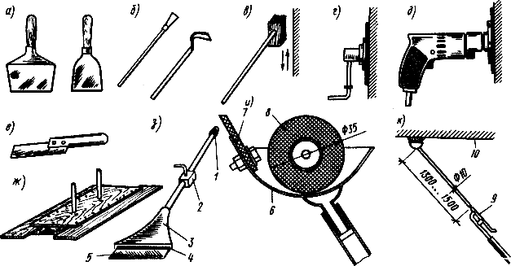

Рис.1. Инструмент и средства малой механизации для подготовки поверхностей под окраску:
а -стальные шпатели; б- скребки; в- щетка; г- затирочно-шлифовальная машинка пневматическая; д- то же, электрическая; е- малярный нож; ж- шпатель-полутерок; з- механизированный плоский шпатель; и, к- схемы процесса выравнивания поверхности механизированным шпателем-валиком; 1 - штуцер; 2- запорный кран; 3- корпус; 4- щель для шпатлевки; 5 - резиновая пластинка; 6- ванночка; 7 - разравнивающая полоска; 8- валик; 9-клапан; 10- потолок

При больших объемах работ очистка металлических поверхностей производится с помощью электрощеток, пескоструйных аппаратов и т.п.

Для удаления ржавчины, окалины, а также старой краски применяется термическая очистка; поверхность обрабатывается пламенем горелки. В результате окалина, ржавчина и старая краска в виде шлама легко очищаются скребками, щетками.

Грунтовка металлических поверхностей выполняется сразу после очистки с целью предохранения металла и от возобновления коррозии. Грунтовка не только создает противокоррозийную защиту, но и обеспечивает хорошее сцепление между окрашиваемой поверхностью и последующими окрасочными слоями.

Цвет грунтовки должен резко отличаться от цвета окрашиваемого изделия, чтобы избежать пропусков. Обычно в качестве грунтовки применяют железный сурик.

ГРУНТОВКИ

Грунтовка производится после подготовки поверхности под окраску. Назначение грунтовки заключается в том, чтобы создать на окрашиваемой поверхности пленку, препятствующую неравномерному впитыванию окрасочного состава и увеличению сцепления наносимых материалов с основанием. При окраске без грунтовки в местах большей пористости будет большее поглощение краски, и эти места будут отличаться по цвету. Если шпатлевание выполняется по неогрунтованной поверхности, связующее их шпатлевки проникает в толщу поверхности и прилегающий к ней слой шпатлевки теряет клей и не обеспечивает достаточного сцепления, в результате чего после окраски неизбежны отлупы окрасочной пленки вместе со шпатлевкой. Кроме того, неогрунтованная поверхность забирает из шпатлевки жидкость, а шпатлевка делается густой, плохо наносится, делается шероховатой, пористой.

Приготовление грунтовок

Состав мыловарной грунтовки,% по массе:

Мыло хозяйственное (60 %-е).......... 20

Клей-галерта (50 %-й влажности)........ 50

Олифа-оксоль................ 6

Вода................... 24

Приготовление.В нагретую до 80...90 °С воду вводят мыло, нарезанное стружкой, и клей-галерту. Смесь варится в течение 2,5 ч, а затем добавляется олифа, и все варится еще 1 ч. Готовый грунтовочный концентрат разливается в горячем виде в формы. После остывания получаются брикеты по 800...850 г, которые упаковываются в полиэтиленовые мешки или заворачиваются (каждый брикет) в пленку и укладываются в ящики для отправки на объекты. Перед нанесением грунта брикет разводится в 8,5 л горячей (80...85°) воды, после охлаждения полученная масса наносится краскопультом.

Состав купоросной грунтовки,на 10 л состава:

Купорос медный......... 0,15...0,3 кг

Мыло хозяйственное....... 0,2. ..0,25 кг

Клей животный (плиточный) .... 0,2 кг

Олифа натуральная....... 0,03 кг

Мел молотый просеянный.......до необходимой густоты

Для получения купоросной грунтовки в двух литрах горячей воды растворяют медный купорос. Отдельно приготавливают 10%-ный клеевой раствор, в который при дальнейшем нагревании и перемешивании вводят нарезанное стружкой мыло. Когда мыло растворится, при быстром перемешивании постепенно вводят олифу. В полученную эмульсию вливают раствор купороса, все перемешивают, добавляют до 10 л воды и засыпают молотый просеянный мел до необходимой консистенции. Полученный состав процеживают на вибросите.

Перед нанесением защитного покрытия металлическая поверхность должна быть очищена от ржавчины и загрязнений.

Подготовка поверхности к окраскезаключается в удалении различного рода жировых загрязнений, влаги, коррозии и старой краски. При неподготовленной поверхности слой краски плохо прилипает к металлу, а образовавшаяся лакокрасочная пленка преждевременно разрушается.

Способы подготовки поверхностивыбирают в зависимости от размера и конфигурации детали, ее загрязненности, а также на основании технико-экономических расчетов. Окрашиваемые поверхности в зависимости от применяемого способа очистки могут иметь различную шероховатость. Для качественной защиты металла от коррозии необходимо, чтобы толщина слоя покрытия превышала имеющиеся на металле выступы в 2-3 раза.

Подготовка поверхностей включает в себя очистку, обезжиривание, мойку и сушку. Стандартом на подготовку металлических поверхностей перед окраской установлены технические требования к качеству поверхностей, способы и технология выполнения работ. Наиболее распространенными способами подготовки являются механический и химический.

Подготовку металлической поверхности, а также грунтовку их можно производить как до монтажа, так и после него. Существует несколько способов очистки:

а) очистка химическим способом (травление) (табл.1.1);

б) пескоструйная (металлическим песком), дробеструйная очистка;

в) механическая обработка;

г) очистка термическим (газопламенным) способом.

Таблица 1.1

Технологическая схема химического способа очистки

Операция | Состав раствора | Режим работы | Норма расхода в
Обезжиривание | - 25-30 г/л или - 40-70 г/л;  - 15-30 г/л;  -1 л | Температура 80 - 95 °С;  время обезжиривания 1-1,5 ч | 20  -
Горячая промывка | Горячая вода | Температура 80 °С | -
Травление | Серная кислота-удельный вес 1,82-150-200 г/л; ингибитор (ЧМ; ПБ и др.) 0,8-1,2 г/л;  Серная кислота - удельный вес 1,84; Азотная кислота - удельный вес 1,4 | -  -  - | -  80  150
Холодная промывка | За 2 раза холодной водой | - | -
Нейтрализация | - 5-10% | Температура 20 °С | 20
Горячая промывка | За 2 раза горячей водой | Температура 80 °С | -
Сушка | Горячим воздухом | - | -
Примечания: 1. При наличии на поверхности металла пятен масла минерального происхождения обезжиривают не щелочью, а органическими растворителями, например бензином. После травления аппараты (изделия) тщательно промывают холодной водой, нейтрализуют и сушат.

2. Для травления меди, алюминия и их сплавов применяют азотную кислоту.

Химическимспособом удаляются загрязнения и окислы в процессах обезжиривания, одновременного обезжиривания и травления, фосфатирования. Способ обезжиривания выбирают в зависимости от вида и степени загрязнения. При слабой и средней загрязненности наибольшее распространение получило обезжиривание щелочными растворами. Толстый слой жира удаляется органическими растворителями. Одновременное обезжиривание и травление поверхностей состоит в том, что в травильные растворы вводят поверхностно-активные вещества. Наиболее эффективно этот процесс протекает при струйной обработке деталей в результате разбрызгивания форсунками моющих растворов при температуре 50-70 °С под давлением 0,15-0,25 МПа в специальных моечных камерах. На рис.2 показана принципиальная схема обезжиривания органическим растворителем трихлорэтиленом, который хорошо растворяет жиры, масла и не горит. Процесс наиболее эффективно протекает при нахождении трихлорэтилена в жидкой и паровой фазе. К недостаткам трихлорэтилена следует отнести его высокую стоимость и токсичность паров.

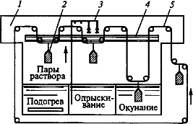

Рис.2. Схема установки для обезжиривания трихлорэтиленом:
1- закрытая камера; 2 -изделие; 3- опрыскиватели; 4 -охлаждающие трубы; 5- конвейер

Хорошее качество подготовки поверхности под окраску обеспечивается фосфатированием. В результате этой операции на поверхности металла образуется неорганическая защитная пленка, обладающая повышенными противокоррозионными свойствами. Фосфатный слой является превосходным грунтом под лакокрасочное покрытие. При повреждении фосфатно-красочного слоя коррозия происходит лишь на дефектном участке и не распространяется под покрытием.

После химической обработки металлические поверхности следует промыть и тщательно просушить. Промывка осуществляется в проходных струйных камерах в течение 2-3 мин холодной (при температуре 8-15 °С) или горячей (при температуре 80-90 °С) водой. Металлические поверхности сушат воздухом, нагретым до температуры 115-125 °С, в течение 1-3 мин до удаления видимых следов влаги.

Травление труб, мелких аппаратов и деталей производят в травильных ваннах. Крупногабаритные аппараты могут очищаться как наливом в аппарат травильного раствора, так и смачиванием поверхности раствором в три-четыре приема с интервалом 1,5-2 ч.

Для травления крупногабаритных аппаратов и металлоконструкций применяют травильные пасты (табл.1.2).

Таблица 1.2

Технология нанесения и составы травильных паст

Операция | Состав пасты | Режим нанесения
Травление пастой;  Промывка | Серная, соляная, ортофосфорная кислоты (3:1:0,1) и инфузорная земля (загуститель)  - | Наносится при температуре 20 °С кистями или шпателями слоем 1-2 мм на 30-50 мин.  Смыв водой из шланга
Нанесение пасты - пассиватора  Промывка  Сушка | Хромпик - 9,ч., сульфитцеллюлозный щелок - 1ч., инфузорная земля - 80 ч., вода - 95ч.  -  - | Наносится на 20-30 мин  Смыв водой из шланга  Горячим воздухом
Примечание. В состав травильных паст рекомендуется вводить ингибиторы-присадки (КС, уникод. ЧМ и др.).

Пескоструйная (металлическим песком) очистка поверхности

Для пескоструйной обработки должен применяться металлический (стальной) песок, обладающий высоким абразивным действием. Песок должен быть сухим и однородным.

Размер зерен песка, а также расстояние между соплом пескоструйного аппарата и обрабатываемой поверхностью выбирают в зависимости от толщины и твердости снимаемого слоя. При размерах зерен 0,8-1,5 мм расстояние между соплом и обрабатываемой поверхностью должно быть 75-150 мм.

Для очистки стальной поверхности с толстым слоем окалины расстояние между соплом и поверхностью наименьшее.

Качество песка определяют пескоструйной очисткой поверхности опытного металлического образца.

Отработанный песок используют повторно при условии удовлетворения вышеуказанным требованиям.

Сопло пескоструйного аппарата во время работы держат под углом 75-80° к обрабатываемой поверхности; категорически запрещается держать сопло перпендикулярно поверхности.

Сопла применяют металлические из спецсплавов, минералокерамические, фарфоровые, стеклянные, чугунные (из отбеленного чугуна) и резиновые.

Подготовленную поверхность до нанесения защитного покрытия обдувают сжатым воздухом для удаления песка и пыли. Жировые пятна устраняют протиркой растворителем (бензином, уайт-спиритом, скипидаром и др.).

Дробеструйная очистка

При очистке толстостенных стальных и чугунных изделий возможна обработка их поверхности в специальных камерах струёй дроби типа ДЧК.

Дробеструйную очистку выполняют под давлением 5-6 ат. дробью размером 0,5-2 мм. Дробь должна иметь структуру белого чугуна твердостью HRC 54-62. Расстояние от сопла до обрабатываемой поверхности 150-200 мм.

Обработка поверхностей в песко - и дробеструйных установках выполняется сухим абразивным материалом. Черные металлы, медь и их сплавы обрабатываются металлическим песком, который представляет собой рубленую стальную проволоку (ИКС 38-55), или чугунным "песком" (НRС 58-62) с диаметром зерен 0,6...0,8 мм. Для алюминия и его сплавов применяется силуминовая дробь. Гидроабразивную обработку поверхностей деталей выполняют струей суспензии, состоящей из воды и кварцевого песка. Этим способом можно обрабатывать черные и цветные металлы.

Механическая и термическая (газопламенная) очистка поверхности

Механическая очистка поверхностей ведется с помощью электрощеток, ручных металлических щеток, шарошек, скребков и т.д. (см. раздел третий справочника).

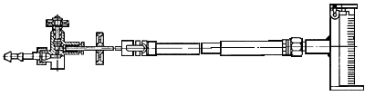

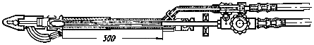

Рис.3. Керосиновая горелка для пламенной очистки поверхности

Очищают поверхности от окалины, ржавчины и старой краски с помощью керосиновой горелки (рис.3).

Подготовку поверхностей к окраске механизированным инструментом осуществляют пневматическими (рис.4) или электрическими (рис.5) машинками, оборудованными в качестве рабочих органов шлифовальным кругом, металлической щеткой или шарошкой.

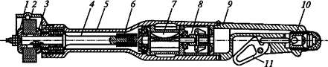

Рис.4. Пневматическая шлифовальная машина:
1- передний фланец; 2 -кожух; 3- задний фланец; 4 -шпиндель; 5- корпус; 6 -муфта; 7- двигатель; 8 -регулятор; 9 -рукоятка; 10- пусковое устройство; 11 -выключатель

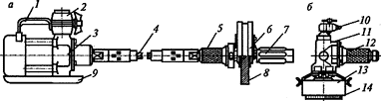

Рис.5. Электрическая шлифовальная машина с прямой (а) и угловой (б) головками:
1- ручка; 2 -выключатель; 3- двигатель; 4 -вал; 5- головка; 6, 13 -кожухи; 7, 12- рукоятки; 8, 14 -абразивные круги; 9 -подставка; 10- штуцер; 11 -корпус

Нанесение лакокрасочных материалов на детали выполняется в такой последовательности: грунтование, шпатлевание, шлифование, окраска.

Грунтованиезаключается в нанесении первого слоя лакокрасочного покрытия на очищенную и обезжиренную поверхность металла. Слой грунта является основой покрытия, поэтому должен обладать наилучшей сцепляемостью с металлом и с последующим слоем краски. Грунтовка наносится на поверхности деталей пневматическим распылением или электроосаждением. Слой грунтовки должен быть матовым, так как глянцевая поверхность ухудшает сцепление грунта с последующими слоями краски.

Наибольшее распространение получили преобразователи ржавчины, которые наносят на металлическую поверхность, поврежденной коррозией, в качестве первого слоя. Эти преобразователи, попадая на ржавую поверхность, вступают в химическое взаимодействие с соединениями железа, которые образуют ржавчину, и переводят их в химические вещества, не растворимые в воде.

Шпатлеваниепредназначено для выравнивания поверхности. Из-за того, что оно снижает механическую прочность покрытия, наносить слой толщиной более 0,5 мм не рекомендуется. Для лучшего выравнивания поверхностей, кроме местного шпатлевания густой шпатлевкой, наносится еще и сплошное покрытие грунт-шпатлевкой.

Шлифованиевыполняется для сглаживания неровностей на зашпатлеванной поверхности металла. Шлифование бывает сухое и мокрое. При мокром шлифовании обрабатываемая поверхность обильно смачивается водой, чем достигается хорошее качество обработки. В качестве шлифующего материала применяется водостойкая шкурка с тонким абразивом. Шлифование производится с помощью шлифовальных машинок. После шлифования обрабатываемую поверхность промывают водой и просушивают, обдувая сжатым воздухом.

Очистка металлических поверхностей

Исполнители

Маляр II разряда - 1.

Инструмент, приспособления, инвентарь

Щетка стальная для очистки поверхностей от ржавчины - 1;

Шпатель стальной для очистки поверхностей от брызг раствора - 1;

Лестница-стремянка инвентарная - 1.

Последовательность операций

До начала работ необходимо:

- установить в проектное положение и закрепить отопительные и сантехнические приборы, трубопроводы и т.п.;

- заделать отверстия в стенах, перегородках и перекрытиях вокруг труб и в местах установки крепежных деталей.

Работы следует выполнять, строго соблюдая правила техники безопасности и охраны труда рабочих согласно СНиП.

Операции по очистке металлических поверхностей выполняют в следующем порядке:

- шпателем снимают затвердевшие брызги раствора;

- стальной щеткой очищают металл от ржавчины до блеска.

Очистка металлических поверхностей (стальная щетка, стальной шпатель, лестница-стремянка; рис.6, 7).Маляр, работая шпателем как скребком, легкими скользящими ударами снимает с металлических поверхностей отвердевшие брызги раствора и окалину.

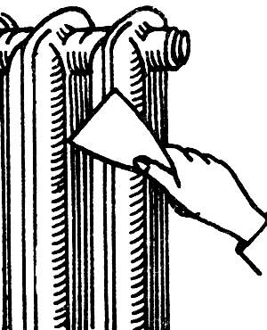

Рис.6.

После этого он стальной щеткой очищает поверхности от ржавчины до появления металлического блеска. Щеткой можно работать в любом удобном направлении.

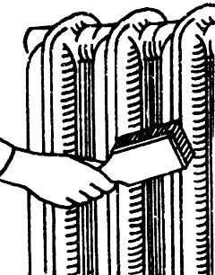

Рис.7.

Проолифка металлических поверхностей за один раз

Исполнители

Маляр II разряда - 1.

Инструмент, приспособления, инвентарь

Кисть-ручник - 2;

Приспособление для окраски труб - 1;

Валики сдвоенные поролоновые для окраски ограждений и труб - 1;

Ванночка с сеткой - 1;

Лестница-стремянка инвентарная - 1;

Ведро для олифы - 1.

Последовательность операций

До начала работ необходимо:

- тщательно очистить поверхности от брызг раствора, окалины и ржавчин;

- доставить на рабочее место материалы и инструменты.

Работы следует выполнять, строго соблюдая правила техники безопасности и охраны труда рабочих согласно СНиП.

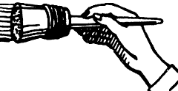

Рис.8.

Операции по проолифке металлических поверхностей маляр выполняет в следующем порядке: сметает ветошью пыль, кистью или приспособлением набирает олифу и наносит ее на поверхность тонким слоем за 1 раз.

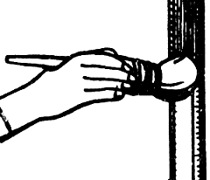

Рис.9.

Проолифка поверхностей с помощью кисти (кисть-ручник, лестница-стремянка, ведро с олифой; рис.8, 9, 10).Маляр берет кисть за ручку, не охватывая пальцами обойму, погружает ее в ведро с олифой на глубину 1/4 цайга (рабочей части), отжимает избыток краски о край ведра и наносит олифу широкими ровными мазками, держа кисть перпендикулярно обрабатываемой поверхности.

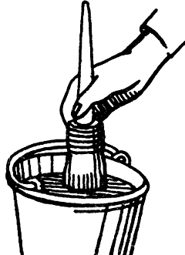

Рис.10.

Для получения ровного тонкого слоя и хорошего сцепления с поверхностью, олифу энергично растирают (растушевывают) сначала в одном направлении, а потом в другом - перпендикулярном первому. Принятого порядка растушевки придерживаются до конца проолифки.

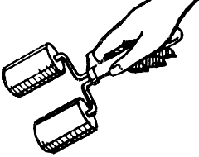

Рис.11.

Проолифил труб, решеток и т.п. с помощью валика (валики сдвоенные поролоновые валики, ванночка, лестница-стремянка, ведро; рис.11, 12, 13).Маляр, нажав большим пальцем руки на рычаг, раздвигает валики, а затем набирает на них олифу.

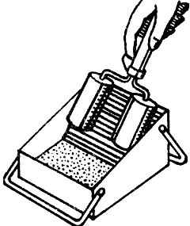

Рис.12.

Для этого он прокатывает валики по сетке, установленной в ванночке с олифой. После чего маляр надвигает валики в раздвинутом положении на стержень или трубу и опускает рычаг.

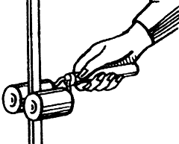

Рис.13.

Валики, сдвигаясь, плотно обжимают обрабатываемую поверхность стержня (трубы). Движением вверх-вниз маляр олифит поверхность трубы или стержня.

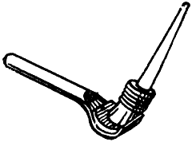

Рис.14.

Проолифка труб с помощью приспособления (приспособление для окраски труб, кисть, ведро, лестница-стремянка; рис.14, 15, 16).С помощью кисти маляр наносит на вогнутую (оклеенную мехом) поверхность приспособления олифу.

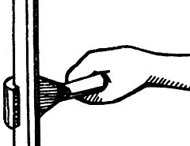

Рис.15.

Затем смоченное олифой приспособление маляр заводит в промежуток между стеной и трубой и движениями вверх и вниз олифит трубу со всех сторон.

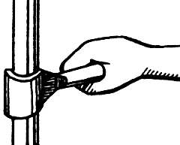

Рис.16.

2. ОРГАНИЗАЦИЯ И ТЕХНОЛОГИЯ ВЫПОЛНЕНИЯ РАБОТ

ПОДГОТОВКА ПОВЕРХНОСТЕЙ ПОД ОКРАШИВАНИЕ

Подготовка металлических поверхностей

Металлические поверхности должны быть очищены от окалины, ржавчины и жировых пятен.

Состав работ.Очистка и обезжиривание металлических поверхностей.

Производство работ. Характеристика.Очистка- удаление с поверхности брызг раствора, паст, окалины, коррозии, остатков старой краски, маркировочных надписей механическим способом.

Обезжиривание -удаление с поверхности жировых загрязнений химическим способом.

Технология работ.Способ очистки металлических поверхностей выбирают с учетом специальных требований, предъявляемых к изделию, условий его эксплуатации, размеров, формы и др.

Изделия массового или крупносерийного производства (например, трубы) очищают преимущественно на поточных механизированных и автоматизированных линиях. Крупногабаритные изделия, выполненные из листового металла, очищают непосредственно на строительной площадке с использованием пескоструйного аппарата.

Принцип работы пескоструйного аппарата заключается в том, что сжатый воздух от компрессора, пройдя масловодоотделитель, поступает по патрубку 6(рис.17) в верхнюю часть металлического резервуара 5 с сухим песком, а затем по резиновому шлангу 8нагнетается в сопло 1.Для пескоструйной очистки применяют прокаленный горный песок влажностью до 2 %. Производительность аппарата до 30 м/ч. Сопло держат от очищаемой поверхности на расстоянии 30-60 см в зависимости от прочности слоя коррозии. Направлять факел песка следует перпендикулярно обрабатываемой поверхности.

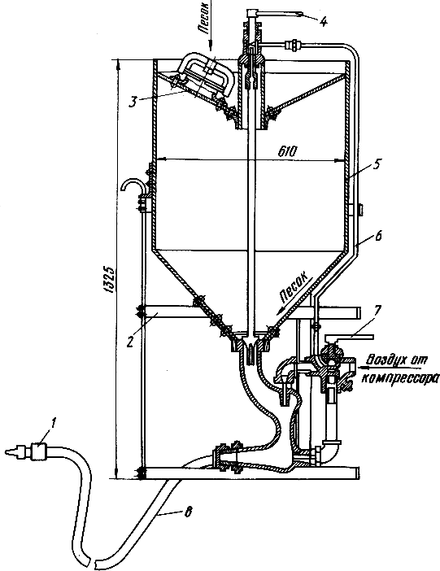

Рис.17. Пескоструйный аппарат:
1 -сопло, 2 - рама, 3- загрузочный люк, 4- рукоятка регулировочного клапана с рукояткой, 5 -резервуар, 6 - патрубок сжатого воздуха, 7 - регулировочный кран, 8- шланг

Для защиты от вредного воздействия пыли необходимо работать в защитных очках и респираторе.

Небольшие по площади или объему поверхности очищают с помощью ручных шлифовальных электрических машин (рис.17) с комплектом насадок-щеток. Нужно помнить, что щетки хорошо удаляют ржавчину, неплотно державшуюся окалину, старую краску, но сглаживают до 10 ... 30 мкм поверхности, что ухудшает адгезию лакокрасочных покрытий.

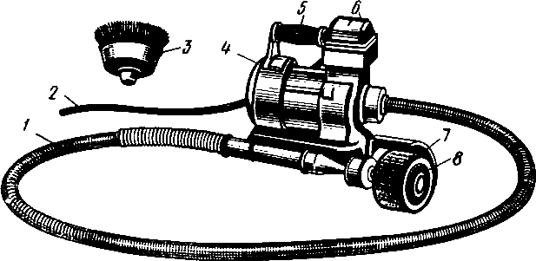

Рис.18. Электрическая шлифовальная машина:
1- гибкий вал, 2 -токопроводящий кабель, 3 -стальная щетка, 4 -электродвигатель, 5 - рукоятка, 6- выключатель, 7 - защитный кожух, 8 -шарошка

Немеханизированные инструменты - ручные молотки, щетки, шпатели - используют для подчистки участков, на которых обнаружены остатки загрязнений.

Кроме механического способа очистку металлических поверхностей можно выполнять химическим способом, используя травильную пасту, состоящую из водных растворов кислот, загущенных инфузорной землей (трепел). Пасту наносят шпателем или штукатурной лопаткой слоем 1-2 мм. Через 20-40 мин ее смывают водой и наносят пассивирующую пасту. Через 30-60 мин эту пасту смывают водой и поверхность сушат.

Жировые пятна на металле удаляют с помощью меловой пасты, которая поглощает жировые вещества. После высыхания меловую пленку снимают, очищают металл и удаляют пыль. Для обезжиривания металлических поверхностей применяют также бензин-растворитель, скипидар или ацетон.

До нанесения обезжиривающего состава поверхность обдувают струей сжатого воздуха. Перерыв между нанесением обезжиривающего состава и огрунтовкой должен быть минимальным.

3. ТРЕБОВАНИЯ К КАЧЕСТВУ ВЫПОЛНЕНИЯ РАБОТ

Требования к качеству.Окрашиваемые металлические поверхности должны быть очищены от раствора, грязи, окалины, коррозии, масляных пятен и т.п. Необходимо иметь в виду, что недостаточно тщательная очистка и обезжиривание металлических поверхностей приводят к непрочному сцеплению лакокрасочного материала с окрашиваемой поверхностью. При контроле качества на сухой чистой ветоши не должно оставаться никаких следов, после того, как ей проводят по очищенной поверхности. Кроме того, качество очистки определяют визуально с использованием эталонов степеней очистки стальных поверхностей. Качество обезжиривания проверяют, протирая поверхность фильтровальной бумагой, смоченной ацетоном или растворителем.

4. МАТЕРИАЛЬНО-ТЕХНИЧЕСКИЕ РЕСУРСЫ

Машины, инструменты, инвентарь, материалы.

Пескоструйный аппарат с компрессором для очистки металлических поверхностей,

электрошлифовальный инструмент с комплектом насадок,

стальные прямоугольные щетки,

зубила, молотки шпатели для удаления окалины, коррозии, старой краски,

складной двухвысотный столик;

универсальные сборно-разборные передвижные подмости (рис.19),

защитные очки-респираторы,

резиновые перчатки,

ветошь,

ацетон или растворитель типа РДВ,

песок с размером зерен 0,8-1,5 мм для пескоструйного аппарата,

травильная и пассивирующая пасты,

бензин-растворитель, скипидар.

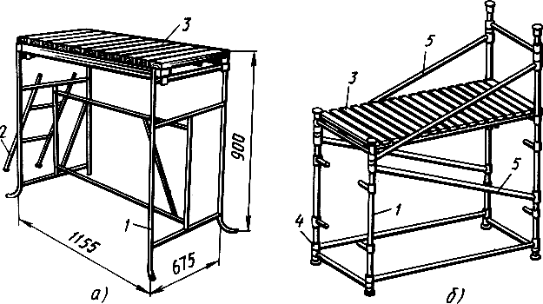

Рис.19. Инвентарные столики:
а -складной двухвысотный, б -универсальный; 1- стойки, 2- лестница, 3 -переставной щит, 4- шарнирная связь, 5 - неподвижные подкосы

5. ОХРАНА ОКРУЖАЮЩЕЙ СРЕДЫ И ПРАВИЛА ТЕХНИКИ БЕЗОПАСНОСТИ

Техника безопасности.Очищать металлические поверхности пескоструйным аппаратом или ручными электрическими машинами без защитных очков или других предохранительных приспособлений запрещается.

Необходимо, чтобы электропривод, ведущий к компрессору пескоструйного аппарата, имел исправную изоляцию и находился в резиновом шланге.

При очистке поверхностей пескоструйным аппаратом перед работой проверяют исправность компрессора, регулируют давление воздуха в компрессоре, проверяют исправность агрегата, испытывают без песка, а затем заряжают подсушенным и просеянным песком. Водой и маслом компрессор заправляют каждую рабочую смену, а также перед пуском и после его остановки. Если давление превысило допустимое, необходимо отрегулировать предохранительные клапаны. Манометр рабочего цилиндра аппарата должен быть всегда в исправном состоянии.

К работе с электрическими инструментами допускаются только те рабочие, которые прошли инструктаж и сдали зачет по техническому минимуму и правилам техники безопасности.

Перед работой всех электроинструментов необходимо проверить заземление. Во время работы необходимо следить за электродвигателем, не допуская его перегрева.

Рабочие, работающих с ручным электрическим и пневматическим инструментами, необходимо обеспечить резиновыми перчатками, а при работе в сырых местах - и резиновыми сапогами.

Применять бензол, толуол или этилированный бензин в качестве растворителя запрещается.

Лица, занятые на работах с красками, клеями, эмалями и растворителями, содержащими бензол, подлежат предварительному специальному медицинскому освидетельствованию перед приемом на работу, а затем регулярно через каждые 6 мес. они должны проходить медицинский осмотр.

Лицам моложе 18 лет, беременным женщинам и кормящим матерям, не разрешается работать с лакокрасочными материалами, содержащими токсичные вещества. Лица, допущенные к малярным работам, в которых применяются лакокрасочные материалы с содержанием бензола, свинцовых соединений и других токсичных веществ, должны быть обучены, иметь удостоверение о допуске к малярным работам, должны работать в респираторах или противогазах, пройти производственный инструктаж по ТБ, в котором необходимо разъяснить:

вредные производственные факторы и характер их действия на организм;

правила пользования средствами защиты (респираторы, противогазы, очки, мази и др.)

правила личной гигиены;

правила оказания первой помощи пострадавшим.

Маляр обязан твердо знать и выполнять:

технологические инструкции по производству работы;

инструкции по обслуживанию оборудования;

противопожарную инструкцию;

правила ТБ при малярных работах. Маляру запрещается:

работать на неисправном оборудовании;

работать при неисправной или бездействующей системе вентиляции;

работать при неисправных контролирующих процесс приборах (манометры, термометры, электроизмерительные приборы и т.п.);

производить самостоятельно ремонт электрической части оборудования;

хранить лакокрасочные материалы на рабочем месте в количестве, превышающем сменную потребность;

хранить пустую тару из-под лакокрасочных материалов;

освещать при осмотре тары из-под лакокрасочных материалов их внутреннюю поверхность спичками или переносными лампами без предохранительных сеток;

производить очистку оборудования и конструкций растворителя ми, не предназначенными для этой цели;

мыть руки и; стирать спецодежду растворителями;

принимать пищу и хранить верхнюю одежду в помещениях, в которых выполняются малярные работы;

применять лаки, краски, клеи, растворители и разбавители при отсутствии паспортных данных;

курить на рабочем месте и проходить с открытым огнем рядом с легковоспламеняющимися жидкостями и материалами;

производить работу без спецодежды и средств защиты, а также в помещениях, где нет вентиляции и где выполняются работы, связанные с нагревом изделий и искрообразованием (сварка, заточка инструмента или шлифовка абразивными кругами).

Наибольшую опасность в малярных работах представляют следующие операции:

приготовление малярных составов;

подготовка поверхностей под окраску;

работа с материалами и составами, содержащими вредные вещества.

В соответствии с ПТБ помещения, в которых хранят лакокрасочные материалы и производят малярные работы, должны быть огнестойки ми, иметь выход непосредственно на улицу, оборудованы приточной и вытяжной вентиляцией, а электрическое освещение и механизмы должны быть во взрывобезопасном исполнении. Приготовление малярных составов относится к работам с повышенными опасностью и вредностью. При приготовлении малярных составов, подготовке поверхностей под окраску и производстве окрасочных работ рабочие обеспечиваются индивидуальными средствами защиты от воздействия вредных веществ и пыли. Особенно тщательно ограждается зона действия пескоструйного аппарата. Операторы пескоструйного аппарата обеспечиваются пневмокостюмами ЛГ-2. В табл.5.1 приведены средства индивидуальной защиты маляров и подсобных рабочих при окраске металлических конструкций и изделий.

Таблица 5.1

Средства индивидуальной защиты маляров при окраске металлических конструкций

Наименование защитного средства | Наименование  патрона или фильтра | Вредные вещества (раздельно или в смеси), от которых осуществляется защита | Предельно допустимые концентрации вредных веществ, превышающие нормы, не более чем
Универсальный респиратор РУ-60М | А | Аэрозоли и органические пары: бензина, хлорэтила, ацетона, бензола
 | В | Аэрозоли и кислые газы | В 10 раз
 | КД | Аэрозоли, аммиак и сероводород
 | Г | Аэрозоли и пары ртути
Противогазовый респиратор РПГ-67 | А | Органические пары, бензин, керосин, спирты, эфир, анилин, сероуглерод
 | В | Кислые газы, сероводород, хлористый водород | В 15 раз
 | КД | Аммиак
 | Г | Пары ртути
Респиратор  РМП-62 | Сменный фильтр (КПД-300 ч) | Пыль, масляный туман, пары воды и масла | Любые концентрации
Автомат дыхательный для маляров и сварщиков | АСМ | Газы, выделяющиеся  при сварке, растворители (ксилол, толуол, сольвент и т. п.) | То же
Шлем МИОТ-49 для защиты органов дыхания при пескоструйных работах | Принудительная подача фильтрованного воздуха.  Шлем состоит из каркаса, пелерины, распределителя воздуха, шланга и фильтра | Пыль | То же

ИНСТРУКЦИЯ
по охране труда и технике безопасности для маляра строительного

Настоящая инструкция по охране труда распространяется на маляра строительного, занятого выполнением работ по окраске, оклейке и ремонту поверхностей строящихся и ремонтируемых (реконструируемых) зданий и сооружений с применением лакокрасочных материалов.

I. Общие требования охраны труда

К выполнению малярных и обойных работ, а также приготовлению малярных составов допускаются лица не моложе 18 лет.

Маляру следует помнить, что вследствие невыполнения требований, изложенных в инструкции по охране труда, распорядка дня, ПТЭ и ПТБ, при проведении малярных работ могут возникнуть опасности;

- поражения электрическим током;

- отравления парами красок;

- падения с высоты;

- возгорания лакокрасочных материалов.

Рабочее место должно быть организовано в соответствии с картами трудовых процессов, содержаться в чистоте.

Состояние лесов, люлек и вышек должно соответствовать требованиям ГОСТ 12.2.003-91, ГОСТ 27321-87, ГОСТ 27372-87.

Электрические проводки и оборудование в замкнутых помещениях должны быть устроены в безопасном исполнении.

В опасных местах и зонах размещаются плакаты и надписи по ТБ.

Маляр обязан:

- выполнять только ту работу, которая ему поручена руководителем работ;

- курить и использовать открытый огонь только в отведенных для этого местах.

II. Требования безопасности перед началом работы

Маляр обязан:

- получить инструктаж по технике безопасности от руководителя работ в случае изменения вида работы и условий труда, уяснить поставленную задачу;

- надеть и привести в порядок спецодежду и индивидуальные средства защиты;

- осмотреть рабочее место, убрать ненужные предметы, освободить проходы;

- проверить исправность инструмента;

- при необходимости включить вентиляцию и освещение;

- при пользовании механизированным инструментом - убедиться в исправности электрического оборудования, кабелей, заземления, соединений шлангов для подачи сжатого воздуха, опробовать его на холостых оборотах;

- проверить готовность лакокрасочных составов к употреблению.

III. Требования безопасности во время работы

Маляр обязан:

- не загромождать проходы и рабочие места строительными материалами, тарой;

- пользоваться только готовыми колерами. Запрещается на рабочем месте добавлять в краски и эмали растворители, сиккативы и т.п.;

- не допускать электро- и газосварочных работ, разведения открытого огня вблизи рабочего места;

- подавать инструмент, имеющий острые и колющие поверхности, так чтобы рабочий принимающий инструмент, мог взять его за рукоятку.

При работе на высоте:

- складировать инструмент и тару после принятия мер, предотвращающих их самопроизвольное падение;

- применять испытанные предохранительные пояса;

- спускаться вниз только по стремянкам или капитальным лестницам;

- при производстве работ в лестничных клетках применять специальные подмости;

- очистку поверхности производить исправным инструментом и с применением индивидуальных средств защиты;

- наносить кузбаслак на поверхности только кистями;

- при окраске кровель в жаркую солнечную погоду предохранять голову от перегрева;

- при снятии старых набелов в помещениях смачивать поверхности водой, работа должна производиться в очках.

Маляру ЗАПРЕЩАЕТСЯ:

- работать без спецодежды и средств индивидуальной защиты;

- работать с неисправным оборудованием и инструментом;

- работать при неисправном и недостаточном освещении;

- не подходить и не находиться под поднятым грузом;

- подклинивать стойки лесов и подмостей обрезками досок, кирпичами и другими нештатными приспособлениями и материалами;

- разбирать леса и подмости способом обрушения;

- проводить работы на неогражденных рабочих местах при высоте более I м над землей;

- курить и проводить работы, связанные с использованием огня в зоне применения нитрокрасок и других легковоспламеняющихся составов;

- пользоваться открытым огнем при осмотре тары из под красок, мастик и растворителей.

IV. Требования безопасности по окончании работы

Маляр обязан:

- привести в порядок рабочее место;

- отключить от сети механизмы и электрифицированный инструмент;

- обмыть и сдать на склад съемное оборудование и инструмент;

- снять механизмы с подмостей и лесов.

V. Требования к поведению рабочего при возникновении опасной ситуации

Аварийная обстановка может возникнуть вследствие:

- превышения предельно допустимой концентрации паров растворителей и пыли;

- превышения нагрузки на леса;

- замыкания и возгорания токоподводящих кабелей;

- воспламенения паров растворителей;

- прекращения подачи электроэнергии.

Маляр обязан:

- немедленно подать сигнал об опасности;

- принять мери по предупреждению аварии и покинуть опасную зону;

- сообщить руководителю работ;

- при необходимости оказать доврачебную помощь пострадавшим.

Электронный текст документа
подготовлен ЗАО "Кодекс" и сверен по

материалам, предоставленным Демьяновым А.А.

